Oddział „Motylki”
Zamierzenia dydaktyczno-wychowawcze
miesiąc Luty 2024 r.

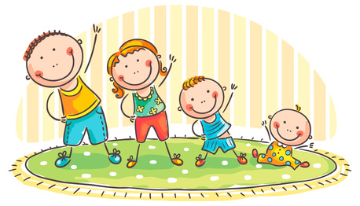
Tydzień I: „Dbamy o swoje zdrowie”
- Zapoznanie z zasadami właściwego odżywiania się.
- Zachęcanie do ćwiczeń gimnastycznych i ruchu na powietrzu.
- Zwrócenie uwagi na znaczenie higieny osobistej oraz czystości otoczenia dla zdrowia.
- Rozwijanie umiejętności wypowiadania się na określony temat.

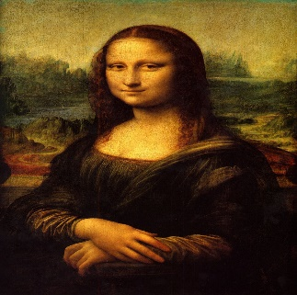
Tydzień II: „Malujemy kolorowy świat”
- Poszerzanie wiedzy o sztuce.
- Poznanie znaczenia słowa „galeria”.
- Ćwiczenie analizy i syntezy wzrokowej oraz słuchowej.
- Rozwijanie sprawności grafomotorycznych.

Tydzień III: „Mamy różne domy”
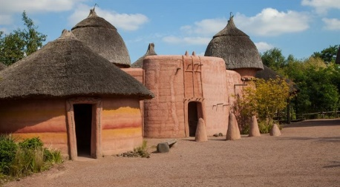
- Zapoznanie dzieci ze zdjęciami różnych domów.
- Szukanie różnic między różnymi domami na świecie.
- Kształtowanie postaw empatycznych.
- Ćwiczenie wypowiadania się pełnymi zdaniami.

Tydzień IV: „Kim będę gdy dorosnę?”
- Zapoznanie dzieci z różnymi zawodami i narzędziami
koniecznymi w danej pracy.
- Zapoznanie dzieci z pracą piekarza oraz z historią powstawania chleba.
- Uświadomienie znaczącej roli pracy rolnika, młynarza
oraz piekarza w pieczeniu chleb.
- Tworzenie mapy myśli – „Do czego potrzebna jest praca?”.

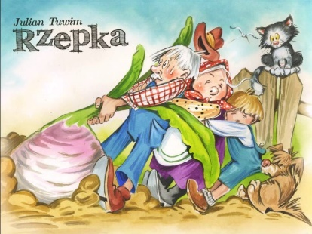
Tydzień IV: „Śladami sławnych Polaków - Julian Tuwim”

- Wzbogacanie wiedzy o Julianie Tuwimie i jego twórczości.
- Kształtowanie wrażliwości na piękno literatury.
- Rozbudzenie zainteresowań czytelniczych.
- Rozwijanie myślenia twórczego, wyobraźni i pamięci.

Edukacja matematyczna:
- Kształtowanie pojęcia liczby 7, 8 w aspekcie kardynalnym i porządkowym, wprowadzenie cyfry 7, 8.
- Przeliczanie elementów w zbiorach.
- Poznanie różnych rodzajów miar.
- Kształtowanie pojęć związanych z miarą: „długi – krótki”, „szeroki- wąski”.
- Poznanie przedmiotów służących do mierzenia.
- Doskonalenie przeliczania.
- Utrwalenie kształtu i nazw figur geometrycznych.

Przygotowanie do nauki czytania i pisania:
- Kształtowanie orientacji wzrokowo-ruchowej na kartce papieru.
- Wdrażanie do słuchania opowiadań, baśni.
- Ćwiczenie aparatu mowy: wybrzmiewanie, powtarzanie rytmów, rymowanek, krótkich tekstów.
- Ćwiczenia ortofoniczne: „W świecie dźwięków”, „Odgłosy przyrody”, „Pojazdy”.
- Ćwiczenia grafomotoryczne: rysowanie po śladzie, malowanie palcami, lepienie z plasteliny, ugniatanie papieru, ugniatanie, wydzieranie.
- Wprowadzenie liter: d, D, s, S, n, N, c,C - drukowanej i pisanej, doskonalenie analizy sylabowej i głoskowej wyrazów, utrwalenie poznanych liter, odczytywanie wyrazów z poznaną literą.

W tym miesiącu uczymy się:

Wiersz | Piosenka
„Pan Hilary”  Autor: Julian Tuwim  Biega, krzyczy pan Hilary:  "Gdzie są moje okulary?"  Szuka w spodniach i w surducie,  W prawym bucie, w lewym bucie.  Wszystko w szafach poprzewracał,  Maca szlafrok, palto maca.  "Skandal!-krzyczy. Nie do wiary!  Ktoś mi ukradł okulary!"  Pod kanapą, na kanapie,  Wszędzie szuka, parska, sapie!  Szpera w piecu i w kominie,  W mysiej dziurze i w pianinie.  Już podłogę chce odrywać,  Już milicję zaczął wzywać.  Nagle- zerknął do lusterka...  Nie chce wierzyć... Znowu zerka.  Znalazł! Są! Okazało się,  Że je miał na własnym nosie. | „Jesteśmy dziećmi”  1. Czy jesteś z Afryki,  Czy też z Ameryki,  Nie jest ważne gdzie mieszkamy,  Bo jesteśmy tacy sami.  Ref: Jesteśmy dziećmi! Chcemy miłości!  Jesteśmy dziećmi! Chcemy radości!  Chcemy by często tulono nas  I żeby miło płynął nam czas.  2. Czy mówisz po polsku,  Czy też po japońsku,  Wszyscy dobrze rozumiemy,  Czego tak naprawdę chcemy.  Ref: Jesteśmy dziećmi! Chcemy miłości!  Jesteśmy dziećmi! Chcemy radości!  Chcemy by często tulono nas  I żeby miło płynął nam czas.

